Bohlstrasse

Beschreibung / Karte
<html> <iframe width=„425“ height=„350“ frameborder=„0“ scrolling=„no“ marginheight=„0“ marginwidth=„0“ src=„https://www.openstreetmap.org/export/embed.html?bbox=9.071762,48.43391,9.074549,48.435369&amp;layer=mapnik&amp;marker=48.43468,9.07302“ style=„border: 1px solid black“></iframe><br /><small><a href=„https://www.openstreetmap.org/?lat=48.4346395&amp;lon=9.073155499999999&amp;zoom=18&amp;layers=M&amp;mlat=48.43468&amp;mlon=9.07302“>Gr&#246;&#223;ere Karte anzeigen</a></small> </html>
Karussell, Sandkasten, Springy, Klettergerüst mit Wackelbrücke, Schaukel, Sitzmöglichkeiten für Eltern mit Schatten vorhanden.
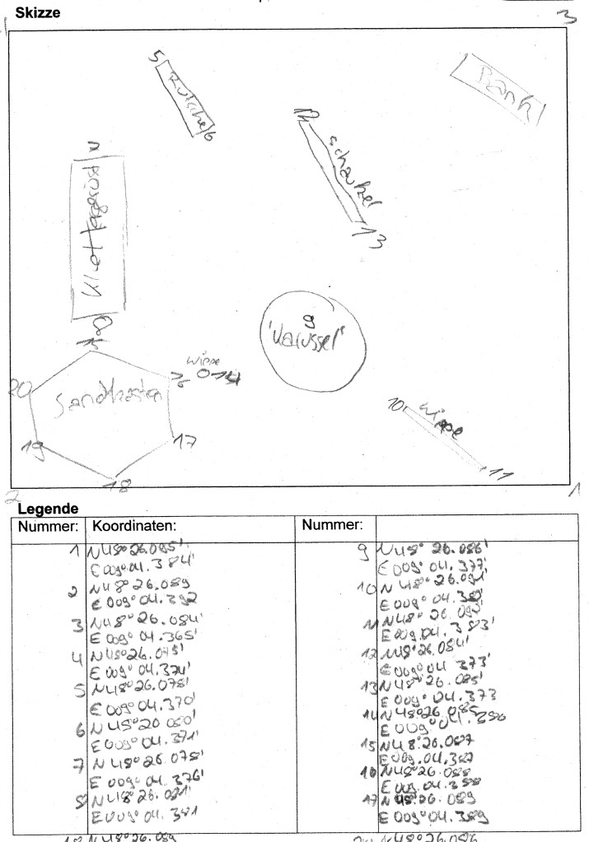

Mikrobiologie
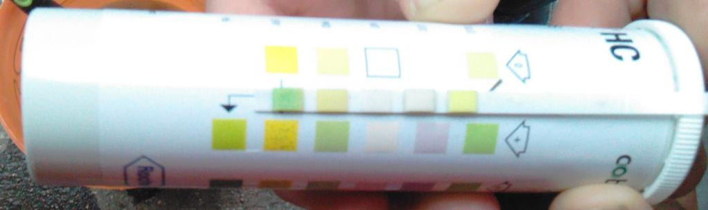
Marker für Erythroziten reagiert stark.
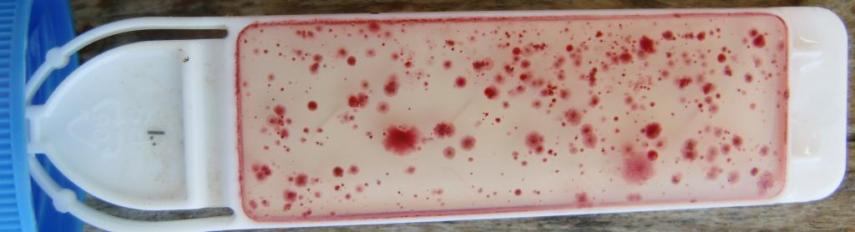
Kräftiges Bakterienwachstum.

Sicherheit
Auf dem Spielplatz in der Bohlstraße fanden wir nur Kleinigkeiten:
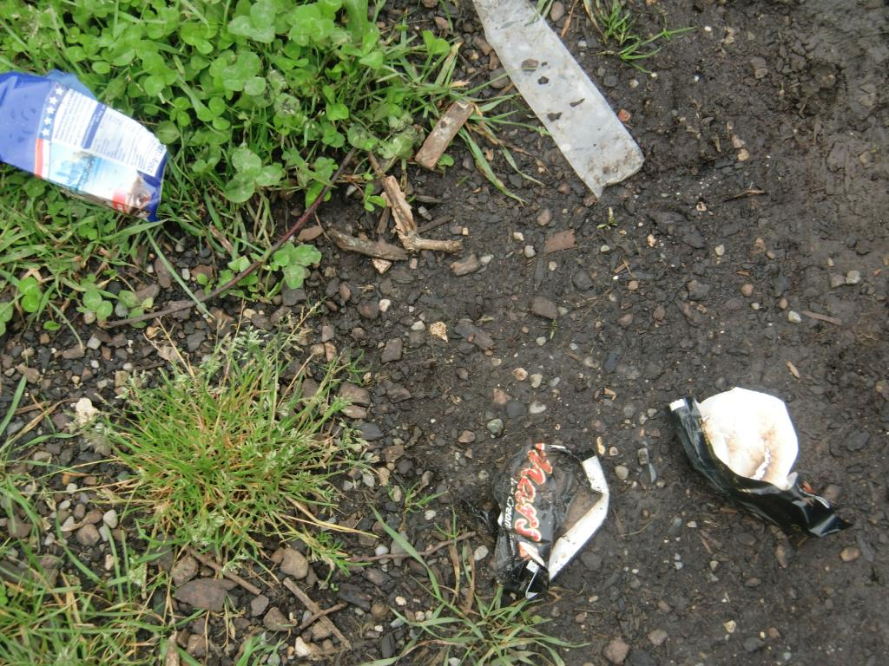
Kleinere Verschmutzungen wurden gefunden.
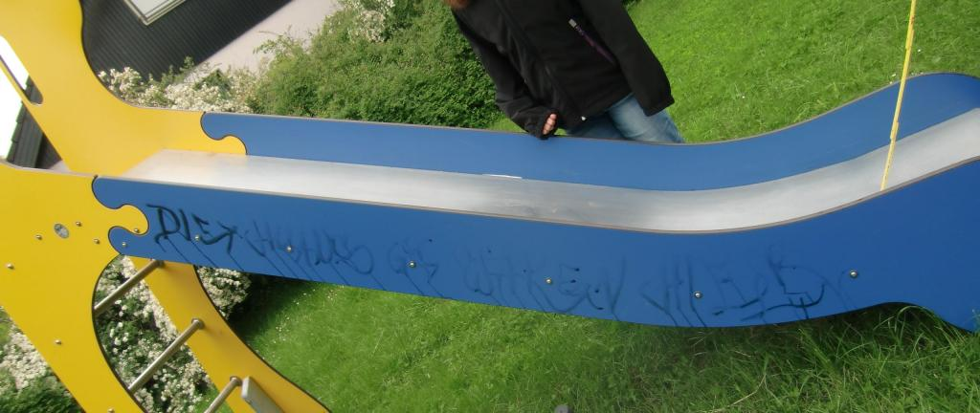
Darunter befanden sich auch einige Schmierereien.
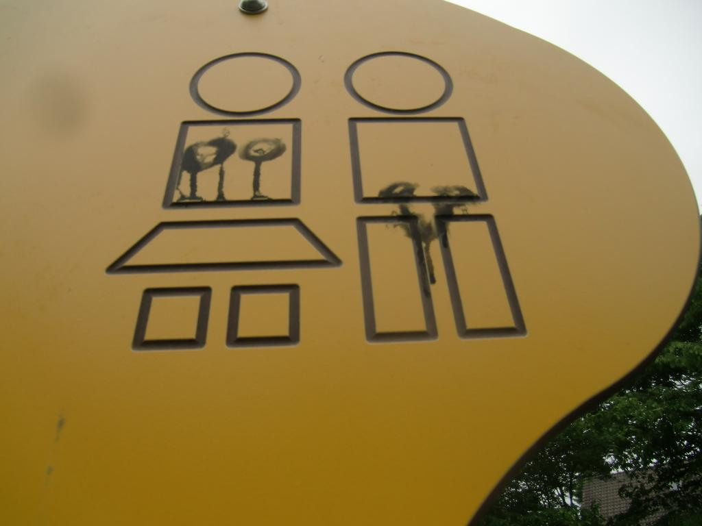
Unter den Schmierereien sind auch die hier abgebildeten hilflose Versuche der Geschlechtserziehung.
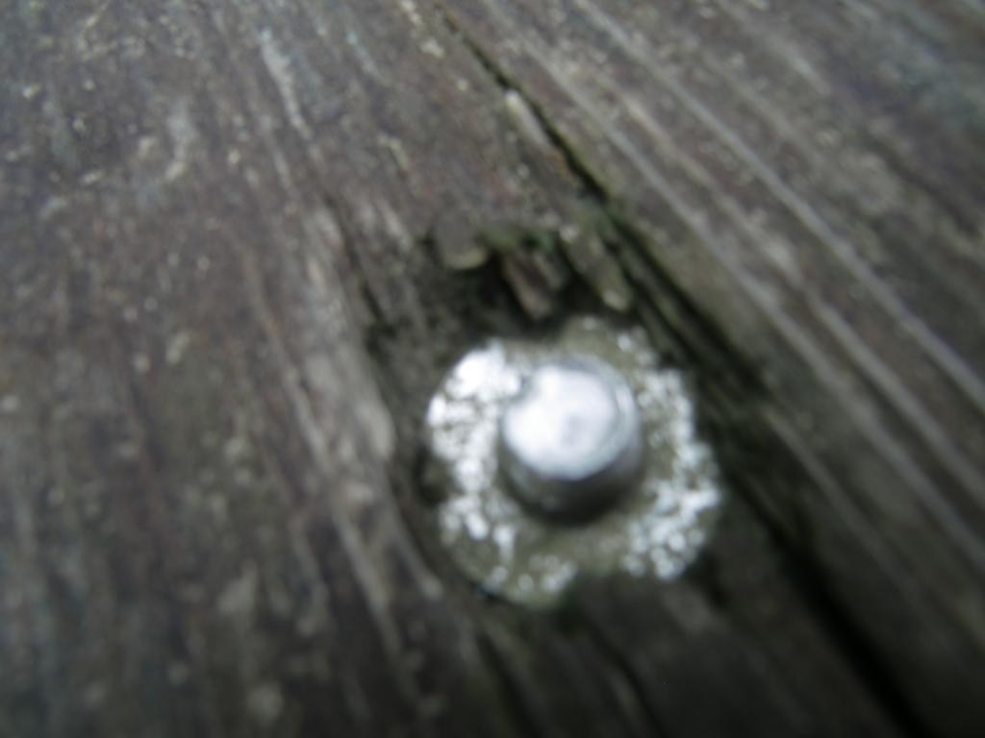
Was in der Bohlstraße in Zukunft zum Problem werden könnte: Ein Balken im Spielgerät „Brücke“ zeigt schon Verwitterungszeichen.
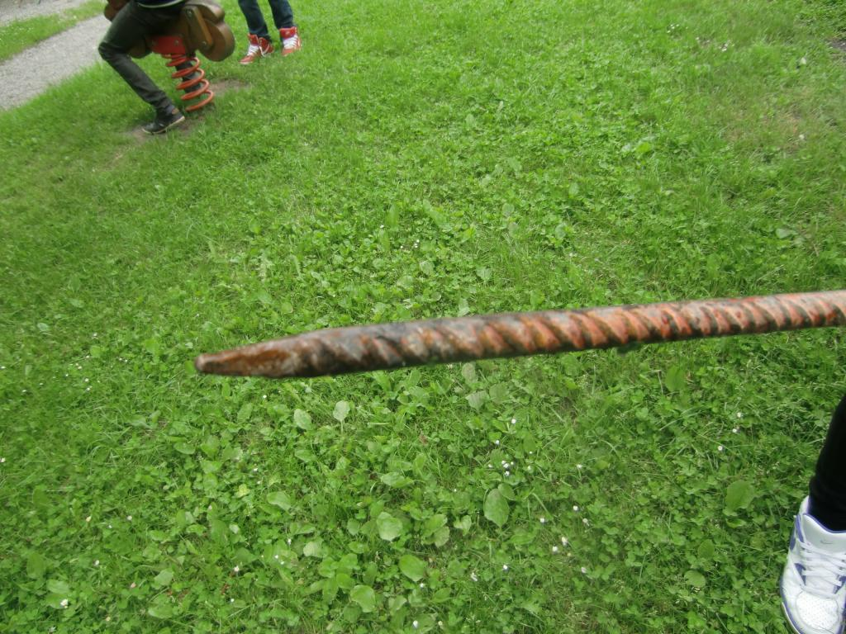
Dazu kommt am Tag der Dokumentation noch dieses liegen gelassene Baugerät.

Pflanzen
Eine Erhebungsgruppe vermerkte eine Mahonie: https://de.wikipedia.org/wiki/Mahonien

